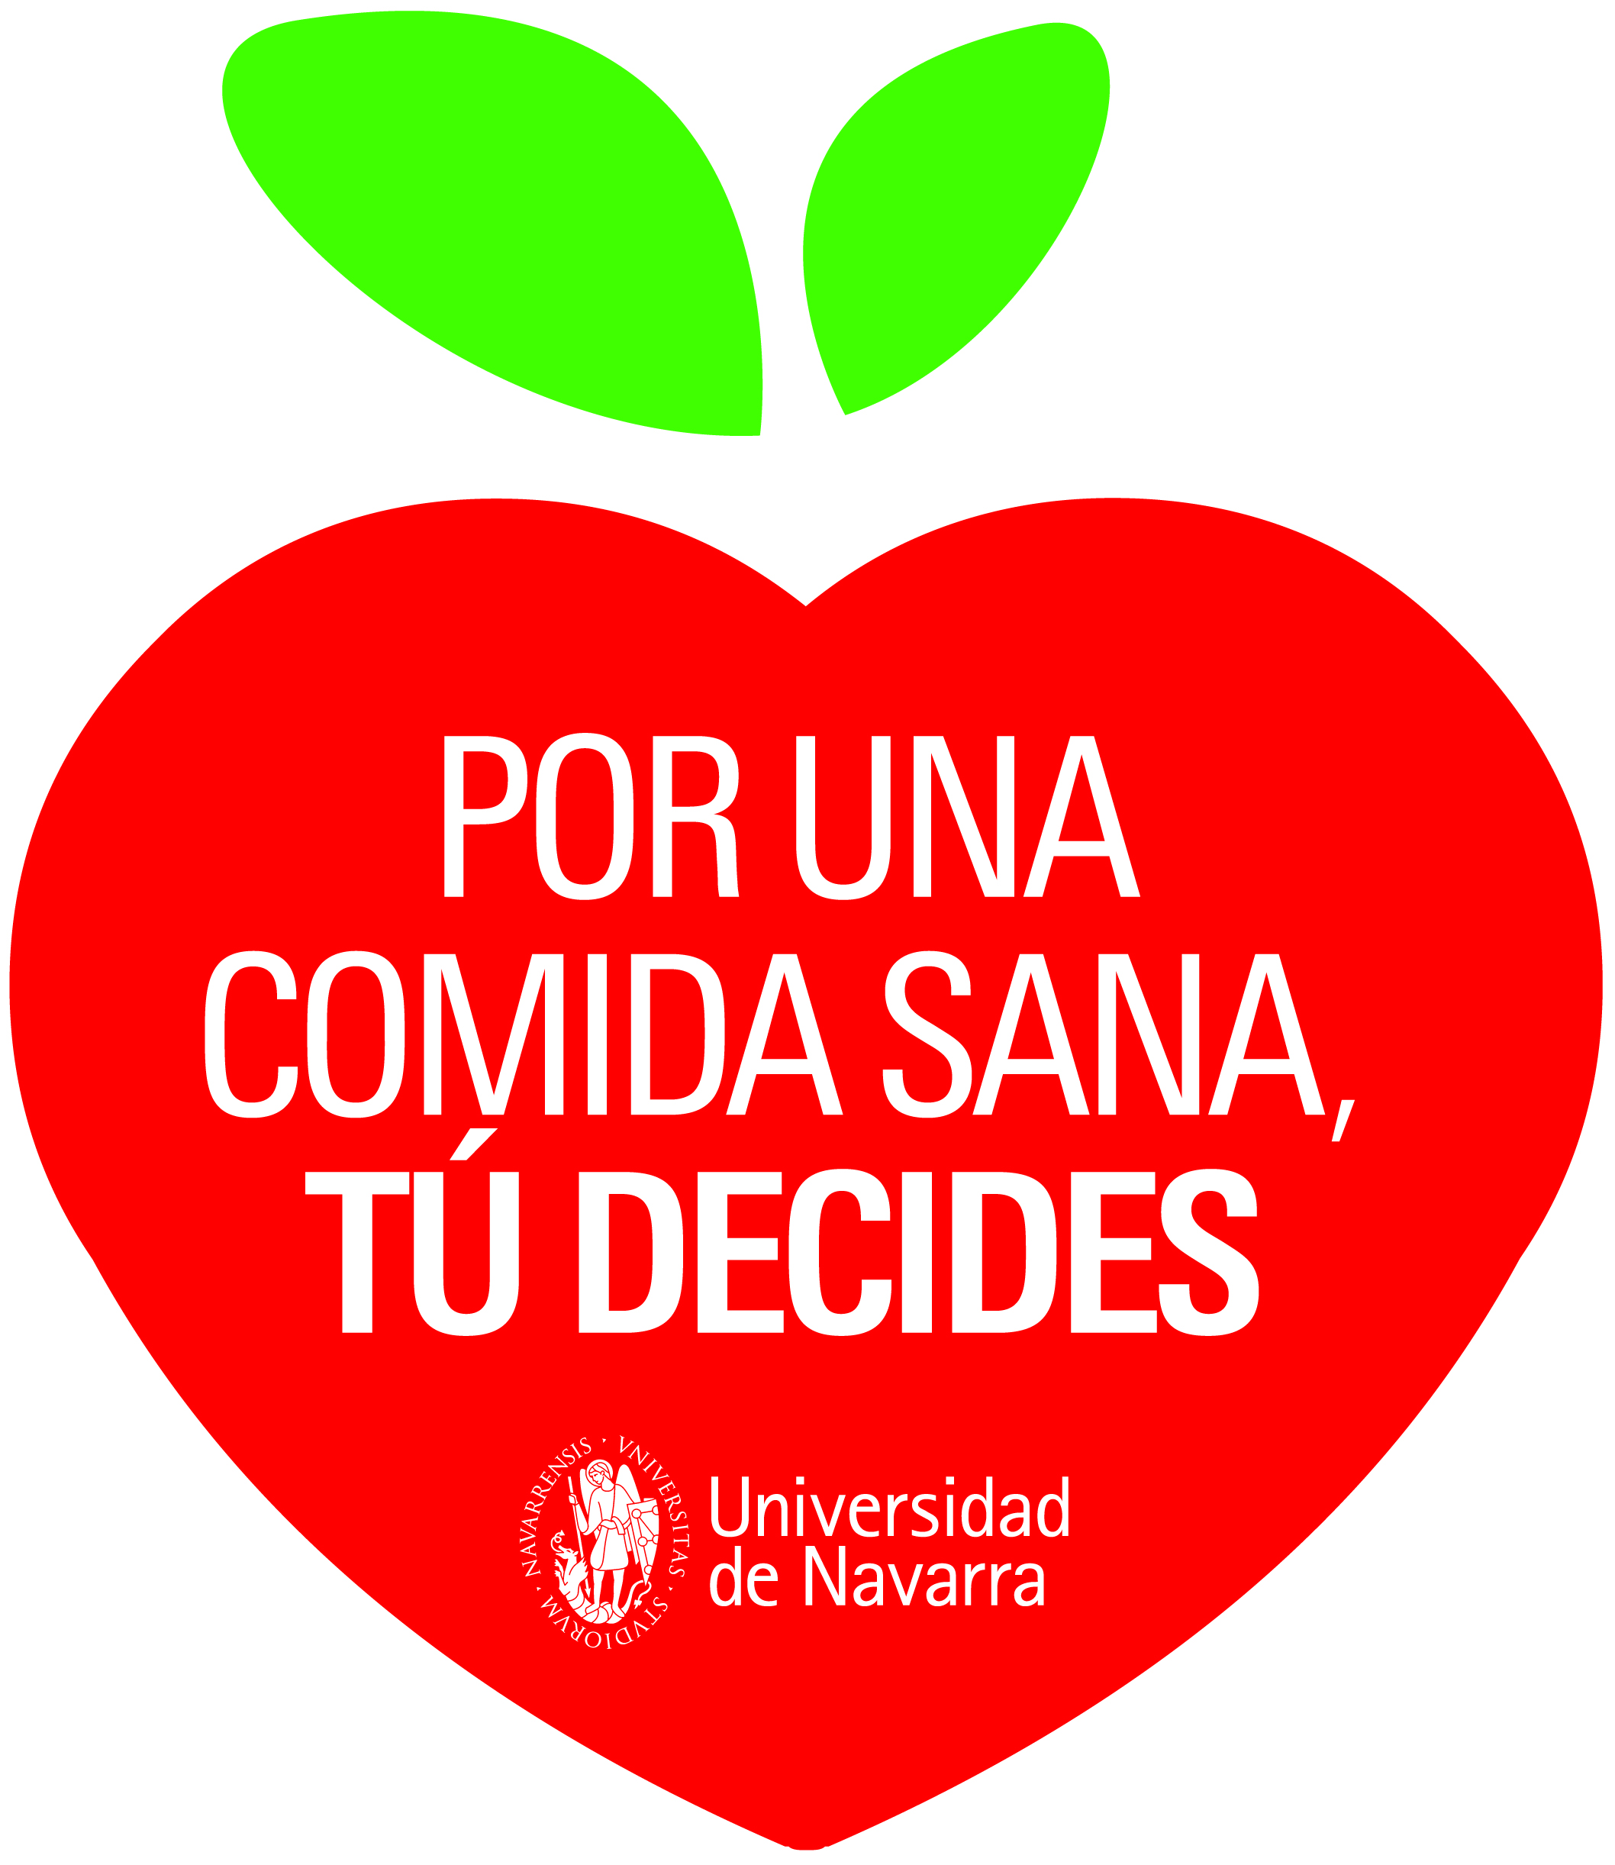

SEMANA DE LA ALIMENTACIÓN SALUDABLE
El 16 de octubre es el Día Mundial de la Alimentación (http://www.fao.org/world-food-day/2017/home/es/). Se una jornada promovida por la FAO (Organización de las Naciones Unidad para la Alimentación y la Agricultura) cuyo objetivo es concienciar sobre la importancia de la producción agrícola y la alimentación como bases de una sociedad sana.
La Facultad de Farmacia y Nutrición y la Campaña Por una comida sana, se suman a esta celebración, organizando la SEMANA DE LA ALIMENTACIÓN SALUDABLE del 9 al 16 de octubre con las siguientes actividades:
9 DE OCTUBRE. Mesa redonda. Ponentes:
Dª Mª Puy Portillo. “Metabolismo lipídico y obesidad”. Catedrática de la Universidad del País Vasco.
D. Carlos Medina. “Prescripción de ejercicio físico en la prevención y el tratamiento de enfermedades metabólico-degenerativas”. Profesor Universidad Isabel I.
D. Aquilino García. “Campañas PLENUFAR: 25 años de educación nutricional en la Farmacia”. Vocal nacional de alimentación del Consejo General de Colegios Oficiales de Farmacéuticos
Da. Carmen Luna. “Abordaje de las Naciones Unidas en la lucha contra la malnutrición”. Oficina de la FAO en España.

Lugar: Salón de Actos Ed. Ciencias. Hora: de 13 a 14.30 h. Entrada libre.
Modera: Da. Adela López de Ceráin. Decana de la Facultad de Farmacia y Nutrición. Universidad de Navarra.
10 Y 11 DE OCTUBRE. SESIÓN: LEE LO QUE COMES
Lugar: 10 de Octubre (Aula 10. Ed. Biblioteca Ciencias) y 11 de Octubre (Aula 30. Ed. Central)
Hora: de 13 a 14 h.
Impartido por: Dª Elena Gascón y Dª Susana Santiago. Dietistas-Nutricionistas. Facultad de Farmacia y Nutrición
Dirigido a: Trabajadores y alumnos
Inscripción: gratuita enviando un mail a: sprl@unav.es
Plazas disponibles en cada sesión: 50
Objetivo: Para poder realizar una compra sana, segura y responsable, hay que saber interpretar el etiquetado de los alimentos. En esta sesión, se explicarán las claves para valorar el alimento en su conjunto, teniendo en cuenta el etiquetado nutricional, los ingredientes, la publicidad y los mensajes saludables.
16 DE OCTUBRE.
En distintas cafeterías del campus y de la Clínica habrá puntos de información de la Campaña Por una comida Sana, atendidos por alumnos de Nutrición que realizarán asesoramiento dietético. Además, se promocionarán las elecciones saludables en las cafeterías y máquinas expendedoras del campus.

